实验名称：4.6 8251串行接口应用实验

实验室：计算机学院308

1、实验目的

小组：周烨，张渊

1.掌握8251的工作方式及应用

2.了解有关串口通讯的知识

2实验内容及要求

1．数据信号的串行传输实验，循环向串口发送一个数，使用示波器测量 TXD 引脚上的波形，以了解串行传输的数据格式。

2．自收自发实验，将 3000H起始的 10个单元中的初始数据发送到串口，然后自接收并保存到 4000H 起始的内存单元中。

3. 双机通讯实验，本实验需要两合实验装置，其中一台作为接收机，一台作为发送机，发送机将3000H~3009H 内存单元中共 10个数发送到接收机，接收机将接收到的数据直接在屏幕上输出显示

3、实验步骤

1.按图接线，编写实验程序，经过编译，链接无误后装入系统，点击run运行程序，同时点击示波器按钮，点击闪电标志运行，观察到矩形波

2. 按图接线，编写实验程序，经过编译，链接无误后装入系统，用E命令输入10个数字，点击run运行程序，点击stop终止，用D命令调试观察

4、实验结果及心得体会

1.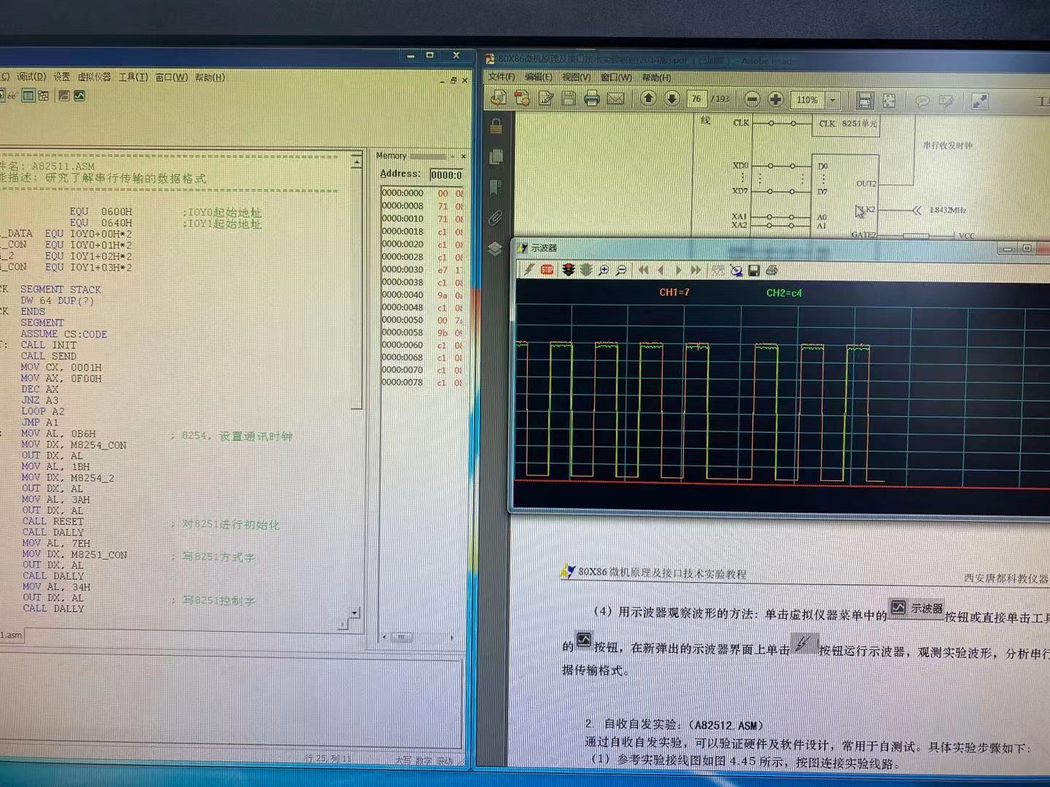

2.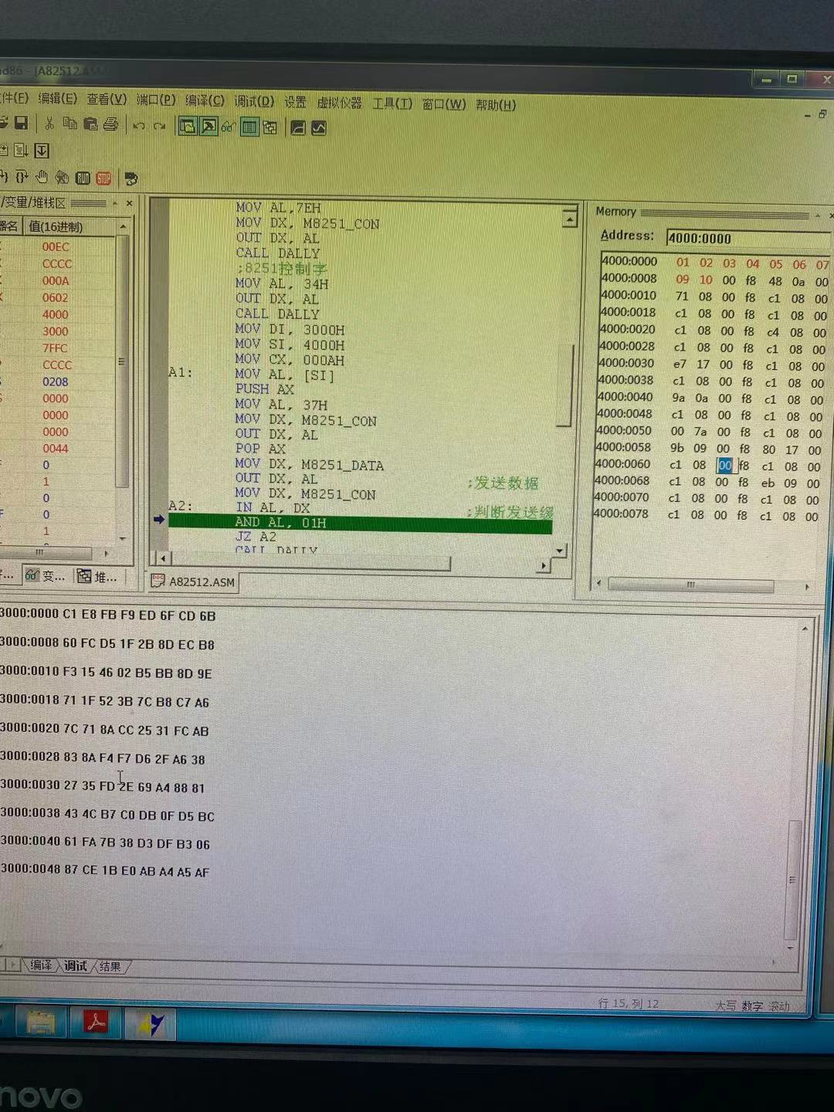

心得，接线时注意XD0-XD7有多个区域存在，注意按要求接入对应区块D0-D7，否则观察不到实验现象